Taller 2 – Catálogo de un SMBDR y SQL

Juliana Prieto Arcila, Sebastián Lemus Cadena

ISIS 2304 - Sistemas Transaccionales

Universidad de los Andes, Bogotá, Colombia

{j.prieto, s.lemus[}@uniandes.edu.co](mailto:%7d@uniandes.edu.co)

Fecha de presentación: septiembre 2 de 2018

Tabla de contenido

1 Introducción 1

2 Consultas al catálogo de la Base de Datos 2

2.1 Listado general información estadística de tablas 2

2.2 Listado general de información estadística de las columnas de una tabla y sus restricciones 3

2.3 Listado general de llaves primarias 3

2.4 Listado general de restricciones 4

2.5 Información de bares y horarios 5

2.6 Información de los bares populares 7

2.7 Información de visitas 8

2.8 Información de bebedores 10

2.9 Información de tipos de bebida 12

# 

# Introducción

En el presente taller se ha practicado el lenguaje SQL por medio de consultas planteadas sobre una base de datos preexistente, con la cual se ha comprendido el modelo y las posibilidades de operar con él. Así mismo, mediante consultas, se ha explorado el catálogo de la base de datos, de manera que se ha analizado cómo estos sistemas describen la información que almacenan y cómo se puede operar con dichos metadatos.

# Consultas al catálogo de la Base de Datos

## Listado general información estadística de tablas

**Cláusula SQL:**

**SELECT** a.table_name NombreTabla, a.numCols NumColumnas, c.NumColsPK, coalesce(b.numColsNotNull, 0) NumColsNotNull, coalesce(d.countfk, 0) NumColsFKs

**FROM** (

**SELECT** table_name, **COUNT**(*) numCols

**FROM** all_tab_columns

**WHERE** owner = 'PARRANDEROS'

**GROUP** **BY** table_name

)a **LEFT OUTER JOIN** (

**SELECT** table_name, **COUNT**(*) numColsNotNull

**FROM** all_tab_columns

**WHERE** owner = 'PARRANDEROS' **AND** nullable = 'N'

**GROUP BY** table_name

)b **ON** a.table_name = b.table_name **INNER** **JOIN** (

**SELECT** table_name, COUNT(*) numColsPK

**FROM** all_cons_columns **NATURAL** **INNER** **JOIN** (

**SELECT** constraint_name

**FROM** all_constraints

**WHERE** owner = 'PARRANDEROS' **AND** constraint_type = 'P'

)

**WHERE** owner = 'PARRANDEROS'

**GROUP** **BY** table_name

)c **ON** a.table_name = c.table_name **LEFT** **OUTER** **JOIN** (

**SELECT** table_name, **COUNT**(*) countFK

**FROM** all_cons_columns **NATURAL** **INNER** **JOIN** (

**SELECT** constraint_name

**FROM** all_constraints

**WHERE** owner = 'PARRANDEROS' **AND** constraint_type = 'R'

)

**WHERE** owner = 'PARRANDEROS'

**GROUP** **BY** table_name

) d **ON** a.table_name = d.table_name

**ORDER BY** NombreTabla **DESC**

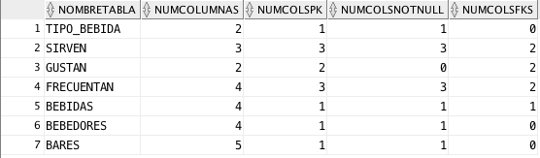

Figura 1. Listado general con la información estadística de las tablas de Parranderos

## Listado general de información estadística de las columnas de una tabla y sus restricciones

**Cláusula SQL:**

**SELECT** a.table_name NombreTabla, a.data_type TipoDatoCol , numCols NumRestriccionesColsTipoDeDato, coalesce(numConst, 0) NumColsConEseTipoDeDato

**FROM** (

**SELECT** table_name, data_type, **COUNT**(*) numCols

**FROM** all_tab_columns

**WHERE** owner = 'PARRANDEROS'

**GROUP** **BY** table_name, data_type

) a **LEFT** **OUTER** **JOIN** (

**SELECT** a.table_name, b.data_type, **COUNT**(*) numConst

**FROM** all_cons_columns a **INNER** **JOIN** all_tab_columns b **ON** a.table_name = b.table_name **AND** a.column_name = b.column_name

**WHERE** a.owner = 'PARRANDEROS'

**GROUP** BY a.table_name, b.data_type

) b **ON** a.table_name = b.table_name **AND** a.data_type = b.data_type

**ORDER** **BY** a.table_name, a.data_type

**Resultado:**

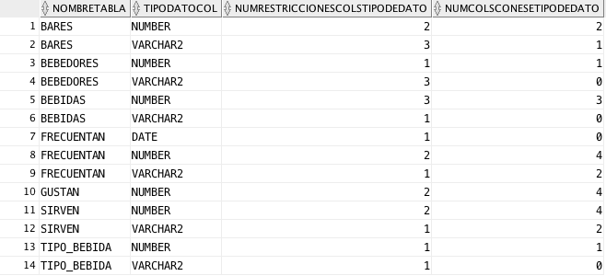

Figura 2. Listado general con la información estadística de las tablas de Parranderos

## Listado general de llaves primarias

**Cláusula SQL:**

**SELECT** table_name NombreTabla, constraint_name NombrePK, column_name NombreColPK, data_type TipoDatoColPK, all_cons_columns. position OrdenColPK, NumIndicesColPk

**FROM** all_constraints **NATURAL** **INNER** **JOIN** all_cons_columns **NATURAL** **INNER** **JOIN** all_tab_columns **NATURAL** **INNER** **JOIN** (

**SELECT** table_name, column_name, **COUNT**(*) NumIndicesColPk

**FROM** all_cons_columns **NATURAL** **INNER** **JOIN** (

**SELECT** table_name, column_name

**FROM** all_constraints **NATURAL** **INNER** **JOIN** all_cons_columns

**WHERE** owner = 'PARRANDEROS' **AND** constraint_type = 'P'

)

**GROUP** **BY** table_name, column_name

)

**WHERE** owner = 'PARRANDEROS' **AND** constraint_type = 'P'

**ORDER** **BY** NombreTabla, NombrePK, column_name, TipoDatoColPK

**Resultado:**

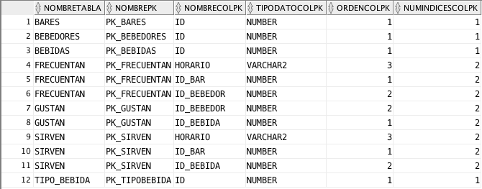

Figura 3. Listado de llaves primarias de las tablas de Parranderos

## Listado general de restricciones

**Cláusula SQL:**

**SELECT** a.table_name NombreTabla, a.column_name NombreCol, a.constraint_name NombreConstraitColumna, b.table_name NombreTablaRefFK

**FROM** (

**SELECT** *

**FROM** all_cons_columns **NATURAL** **INNER** **JOIN** all_constraints

) a **LEFT** **OUTER** **JOIN** (

**SELECT** *

**FROM** all_cons_columns **NATURAL INNER JOIN** all_constraints

) b **ON** b.R_constraint_name = a.constraint_name

**WHERE** a.owner = 'PARRANDEROS'

**ORDER** **BY** a.table_name, a.column_name, a.constraint_name

**Resultado:**

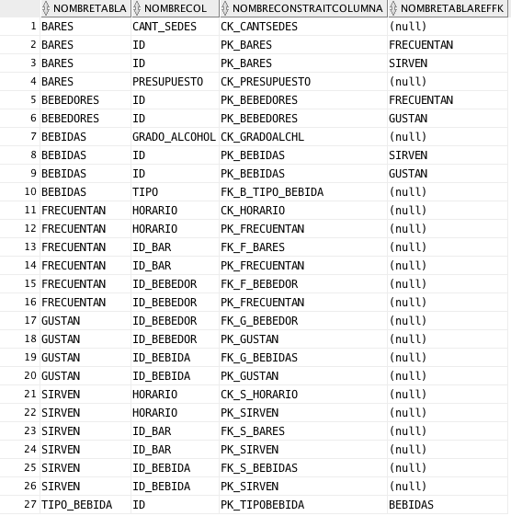

Figura 4. Listado de las restricciones de las tablas de Parranderos

## Información de bares y horarios

**Aclaraciones:** Se solicita dar la información sobre el peor horario de cada bar al vender cierto tipo de bebida. Se asumió que una bebida servida en un horario de tipo “todos” comprende también los horarios “diurno” y “nocturno”. Finalmente, debido a la extensa longitud del resultado se han agregado dos imágenes correspondientes al principio y al final del mismo.

**Cláusula SQL:**

**SELECT** barNombre, bebidaId, bebidaNombre, horario peorHorario, frecuency visitas

**FROM**(

**SELECT** barNombre, horario, bebidaId, bebidaNombre, frecuency,

**MIN**(frecuency) **OVER** (**PARTITION** **BY** barId, barNombre, bebidaId, bebidaNombre) minFreq

**FROM** (

**SELECT** bares.id barId, bares.nombre barNombre, frec.horario, bebidas.id bebidaId, bebidas.nombre bebidaNombre, **COUNT**(*) frecuency

**FROM** PARRANDEROS.BARES bares, PARRANDEROS.FRECUENTAN frec, PARRANDEROS.SIRVEN sirven,

PARRANDEROS.GUSTAN gustan, PARRANDEROS.BEBEDORES bebedores, PARRANDEROS.BEBIDAS bebidas

**WHERE**

bares.id = frec.id_bar **AND**

bares.id = sirven.id_bar **AND**

bebedores.id = gustan.id_bebedor **AND**

sirven.id_bebida = bebidas.id **AND**

bebedores.id = frec.id_bebedor **AND**

bares.ciudad = bebedores.ciudad **AND**

bebidas.id = gustan.id_bebida **AND**

(sirven.horario = 'todos' **OR** frec.horario = 'todos' **OR** (sirven.horario = frec.horario))

**GROUP** **BY** bares.id, bares.nombre, frec.horario, bebidas.id, bebidas.nombre

)

)

**WHERE** frecuency = minFreq

**ORDER** **BY** barNombre

**Resultado:**

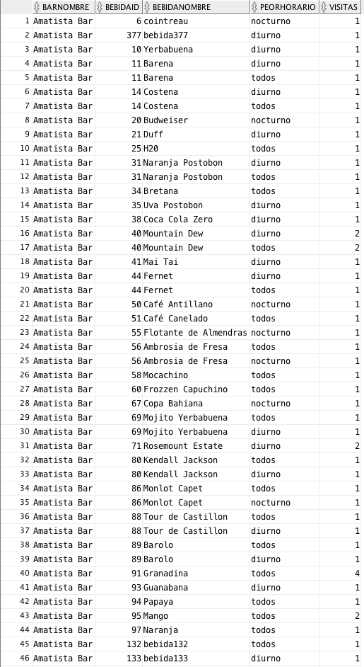

Figura 5. Primera parte del listado con la información de los bares y horarios de Parranderos

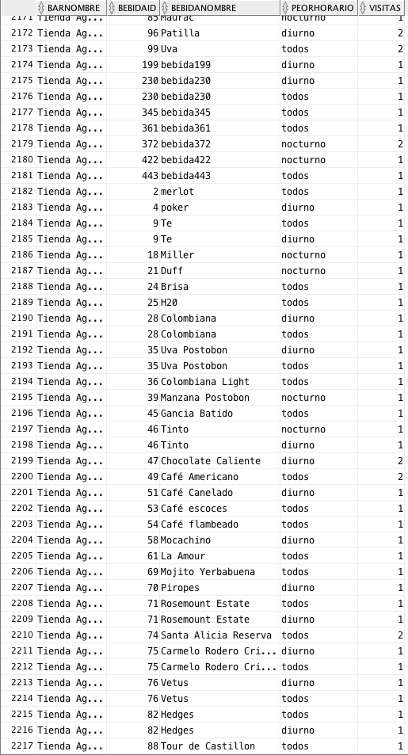

Figura 6. Última parte del listado con la información de los bares y horarios de Parranderos

## Información de los bares populares

**Aclaraciones:** En la tabla Ciudad hay datos como “Bogota” y “Bogotá”, por lo tanto, aparecen diferentes datos para una misma ciudad. Este inconveniente afectó la consulta. Finalmente, debido a la extensa longitud del resultado se han agregado dos imágenes correspondientes al principio y al final del mismo.

**Cláusula SQL:**

**SELECT** nombre, presupuesto, ciudad, id_bar, frecClientes

**FROM**(

**SELECT** nombre, presupuesto, ciudad, id_bar, frecClientes, **MAX**(frecClientes) **OVER** (**PARTITION** **BY** ciudad) maxClientes

**FROM**(

**SELECT** bares.nombre nombre, bares.presupuesto presupuesto, ciudad, id_bar, **COUNT**(id_bebedor)frecClientes

**FROM** PARRANDEROS.FRECUENTAN frec, PARRANDEROS.BARES bares

**WHERE** frec.id_bar = bares.id

**GROUP** **BY** bares.nombre, bares.presupuesto, ciudad, id_bar

)

)

**WHERE** frecClientes = maxClientes

**ORDER** **BY** ciudad, nombre

**Resultado:**

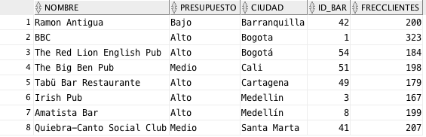

Figura 7. Listado con la información de los bares populares de Parranderos

## Información de visitas

**Aclaraciones:** Debido a la extensa longitud del resultado se han agregado dos imágenes correspondientes al principio y al final del mismo.

**Cláusula SQL:**

debido a la extensa longitud del resultado se han agregado dos imágenes correspondientes al principio y al final del mismo.

**SELECT** barId, bebedorId, fecha_ultima_visita

**FROM**(

**SELECT** barId, bebedorId, fecha_ultima_visita, **MAX**(fecha_ultima_visita) **OVER** (**PARTITION** **BY** bebedorId) fechaMasReciente

**FROM**(

**SELECT** bares.id barId, bebedores.id bebedorId, **COUNT**(*) numBebidasGustan

**FROM** PARRANDEROS.BARES bares, PARRANDEROS.FRECUENTAN frec, PARRANDEROS.SIRVEN sirven,

PARRANDEROS.GUSTAN gustan, PARRANDEROS.BEBEDORES bebedores, PARRANDEROS.BEBIDAS bebidas

**WHERE**

bares.id = frec.id_bar **AND**

bares.id = sirven.id_bar **AND**

bebedores.id = gustan.id_bebedor **AND**

sirven.id_bebida = bebidas.id **AND**

bebedores.id = frec.id_bebedor **AND**

bares.ciudad = bebedores.ciudad **AND**

bebidas.id = gustan.id_bebida **AND**

(sirven.horario = 'todos' **OR** frec.horario = 'todos' **OR** (sirven.horario = frec.horario))

**GROUP** **BY** bares.id, bebedores.id

), PARRANDEROS.FRECUENTAN

**WHERE** numBebidasGustan >= 3 **AND**

barId = id_bar AND

bebedorId = id_bebedor

)

**WHERE** fecha_ultima_visita = fechaMasReciente

**Resultado:**

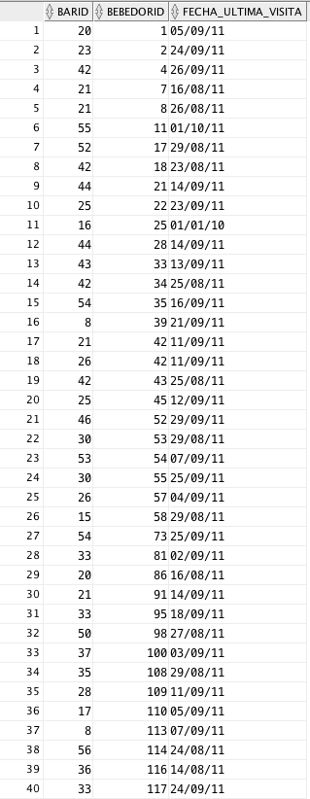

Figura 8. Primera parte del listado con la información de visitas de Parranderos

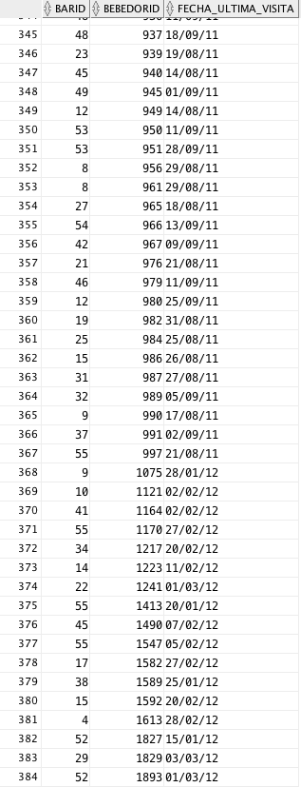

Figura 9. Última parte del listado con la información de visitas de Parranderos

## Información de bebedores

**Aclaraciones:** Debido a la extensa longitud del resultado se han agregado dos imágenes correspondientes al principio y al final del mismo.

**Cláusula SQL:**

**SELECT** nombre_bebedor, ciudad, numBaresFrecuentados

**FROM**(

**SELECT** bebedores.nombre nombre_bebedor, ciudad, id_bebedor,horario, **COUNT**(*)numBaresFrecuentados

**FROM** PARRANDEROS.BEBEDORES bebedores, PARRANDEROS.FRECUENTAN frec

**WHERE** bebedores.id = frec.id_bebedor **AND** horario = 'nocturno'

**GROUP** **BY** bebedores.nombre, ciudad, id_bebedor,horario

)

**WHERE** numBaresFrecuentados **BETWEEN** 3 **AND** 8

**ORDER** **BY** ciudad, nombre_bebedor, numBaresFrecuentados

**Resultado:**

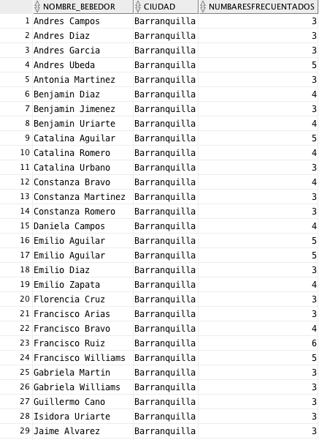

Figura 10. Primera parte del listado con la información de los bebedores de Parranderos

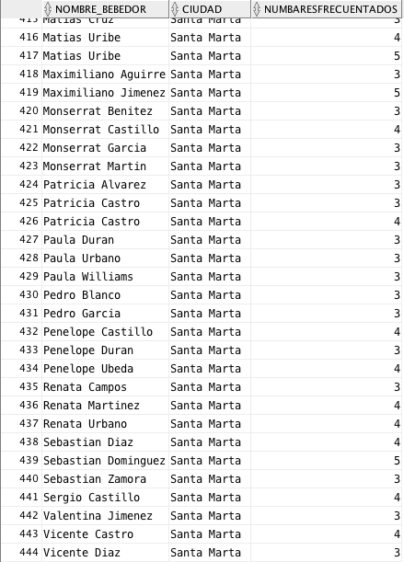

Figura 11. Última parte del listado con la información de los bebedores de Parranderos

## Información de tipos de bebida

**Cláusula SQL:**

**SELECT** *

**FROM** (

**SELECT** nombre, tipo, **COUNT**(*) numBebedoresGustan

**FROM** PARRANDEROS.GUSTAN, PARRANDEROS.BEBIDAS

**GROUP** **BY** id_bebida, nombre, tipo

**ORDER** **BY** numBebedoresGustan

)

**OFFSET** 0 **ROWS** **FETCH** **NEXT** 3 **ROWS** **ONLY**

**Resultado:**

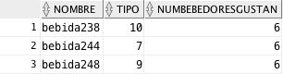

Figura 12. Listado con los 3 tipos de bebida que menos gustan en Parranderos